Муниципальное казенное дошкольное образовательное учреждение –

детский сад комбинированного вида № 3

Барабинского района Новосибирской области

***СЦЕНАРИЙ МЕРОПРИЯТИЯ***

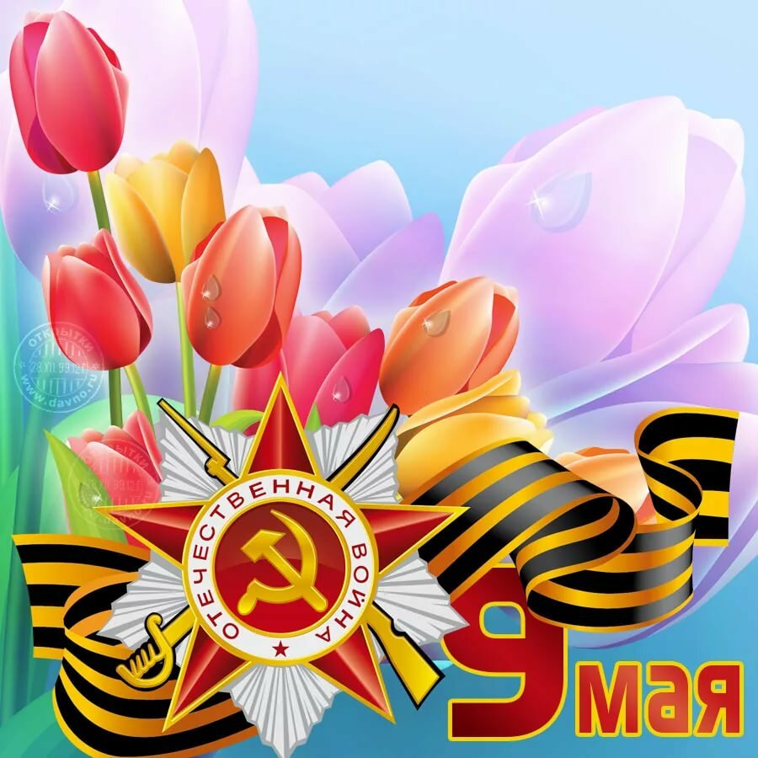***ДЕНЬ ПОБЕДЫ***

подготовила: муз.руководитель

высшей квалификационной категории

Захарова Т.А.

**2019**

**Цель:** воспитание уважения к защитникам Родины на основе ярких впечатлений, конкретных исторических фактов, доступных детям и вызывающих у них сильные эмоции, любовь к Родине, закрепление знаний о празднике 9 Мая.

**Задачи:**

1. Продолжить знакомить детей с историческим прошлым нашей страны (Великой Отечественной войной)

2. Продолжить формировать у детей чувство патриотизма через приобщение к песням периода Великой Отечественной войны.

3. Вызвать у детей чувство сопереживания, сострадания к тем, кто не вернулся с войны; чувство гордости за воинов, народ, стойко переносивший невзгоды войны, за сплоченность всего народа, за мужество и отвагу.

**1вед.** Прошла война, прошла беда,

Но боль взывает к людям

Давайте, люди, никогда об этом не забудем!

**2вед**. Пусть память вечную о ней хранят, об этой муке,

И дети нынешних детей, и наших внуков внуки.

**1 вед**. 74 года назад закончилась Великая Отечественная война. В те далёкие дни вся страна обрела надежду на то, что больше никогда не прозвучат выстрелы, и матери не будут оплакивать погибших сыновей и дочерей. Давайте вспомним события минувших дней, расскажем о них.

**2 вед**. Памяти павших воинов во время Великой Отечественной войны, а также ныне живущим ветеранам, испытавшим ужасы войны, посвящаем нашу композицию.

**Дети поют песню «У моей России» муз . Струве, сл.Соловьев**

**1**: Вы помните?

**2**: Вы помните?

**3:** Вы помните?

**Все**: А разве можно такое забыть?

Мальчики имитируют игру **«**Ножницы, бумага»,

выбегает играющая стайка девочек.

**4:** Цветок, в росинках весь, к цветку приник

И пограничник протянул к ним руки,

А немцы, кончив кофе пить, в тот миг

Влезали в танки, закрывали люки.

Такою всё дышало тишиной,

Что вся земля ещё спала, казалось.

Кто знал, что между миром и войной

Всего каких-то 5 минут осталось!

**5:** Летней ночью на рассвете,

Когда мирно спали дети,

Гитлер дал войскам приказ

И послал солдат немецких

Против русских, против нас.

***Внезапно раздается звук сирены, бомбежки.***

Звучат звуки взрывов, дети закрывают голову руками, прижимаются друг к другу, убегают к взрослым.

**Голос Ю. Левитана, объявляющего о нападении фашистской Германии на СССР.**

Ребята – ведущие подошли к девочкам, приобняли их. Отошли от девочек, вышли вперед, построились в 2 шеренги**.**

***(Негромко зазвучала******«Священная война»).***

Ребята повернулись и молча ушли.

**Голос девочки:**Мама, а куда они идут?

**Голос матери:**На войну.

**Девочки 1,2 стоят чуть в стороне и молча смотрят вслед ребятам.**

**Звучит фонограмма песни «Священная война».**

**Ребенок:**  Вставай, народ!

Услышав, кличь Земли,

На фронт солдаты Родины ушли.

Отважно шли солдаты в бой

За каждый город и за нас с тобой!

**Песня «Прощание Славянки»**

**6:** Рвались гранаты, и с криком «Ура!»

Наши солдаты били врага.

Танки стреляли, строчил пулемет.

Верили, знали: враг не пройдет!

**7:** Гнали фашистов и ночью, и днем.

С моря и с воздуха шквальным огнем

Сил, не щадя, шли бесстрашно вперед,

Верили свято: Победа придет!

**Тихо звучит песня «Эх, дороги…»**

Выходят мальчики-солдаты, на них детали военной формы, они держат в руках атрибуты военного времени (автоматы, ружья через плечо, гармонь). «Солдаты» идут друг за другом, затем через центр зала в колонне, расходятся направо и налево и усаживаются в центре зала у «костра», в полукруг. Каждый занят своим делом: кто-то «пришивает воротничок» к гимнастерке, кто-то чистит тряпкой ружье, кто-то «пишет письмо», кто-то лежит на боку, подперев голову рукой, и смотрит на огонь.

**1вед:** В минуты тишины, когда умолкали выстрелы, солдаты сидя в окопах писали письма домой. А ещё солдаты любили слушать и петь песни, которые мы помним и поём до сих пор.  
**1солдат**: Не грусти, солдат, верь в победу, и она обязательно придет!

**2солдат:** А ну-ка, солдат, где твоя боевая подруга – гармонь? Сыграй нам для души!

*Один из сидящих у костра детей берет в руки гармонь.*

**1вед:** Растянул солдат свою гармонь, и полились звуки задушевной песни. Заслушались солдаты…

**Песня «В землянке»** куплет исполняют взрослые, припев вступают дети**.**

А тем временем в тылу…

**Сценка**

Брат и сестра в ожидании матери. Сестра, кутаясь в старую шаль, играет в куклы, брат ремонтирует табурет.

**Сестра:** Как холодно! И мама не идет.

Быть может, хлебушка она нам принесет.

Ну, хоть бы крошечку где отыскать,

Голодной страшно мне идти в кровать.

**Брат**: А разве я есть не хочу?

Хочу! Но все равно молчу.

Ведь там, где папа наш сейчас,

Потяжелее, чем у нас.

Не разрываются снаряды здесь,

И дом у нас с тобою есть.

А главное – фашисты далеко.

Да и кому в стране сейчас легко!

**Сестр**а: А помнишь блинчики с вареньем,

Чай с маминым печеньем,

Которое по праздникам пекла она.

Сейчас я съела б все одна!

**Брат**: Опять ты о еде заговорила!

Уж лучше б душу не травила!

Чем чаще вспоминаешь ты о ней,

Тем голод чувствуешь сильней.

И мне воспоминанья не нужны.

**Сестра**: А вот и мамины шаги слышны!

**Брат *(****строго)*Не вздумай хныкать перед ней,

Дай отдохнуть сначала ей. *(садятся)*

**Вед:** Вернулась мать, но отца своего они так и не дождались. *(Зажигают свечу-фонарик)*  И многие не вернулись с войны, но в окнах домов и день и ночь горела свеча – знак того, что здесь помнят и ждут домой тех, кто ушел на войну.

В память о погибших в этой войне, ни днём, ни ночью, ни зимой, ни летом, ни гаснет Вечный Огонь у Кремлёвской стены, а также в городах героях. В каждом городе нашей страны есть свои герои, которые защищали нашу родину.

**Вед:** Победа досталась нашему народу дорогой ценой. Миллионы бойцов навечно остались лежать в земле, и нам никогда не забыть этих солдат, которые не дожили до этого светлого дня «Дня Победы». Все дальше уходят события тех лет. Но никогда не изгладится из памяти людской это страшное время, время борьбы нашего народа с фашизмом. Всегда люди будут благодарны участникам той страшной войны, сумевшим одолеть жестокого врага.

Сегодня, вспоминая погибших в войне 1941-1945 годов, почтим их память минутой молчания. Склоним головы, почтим минутой молчания светлую память героев.  
***Звучит «РЕКВИЕМ»***

**Вед:** прошу всех встать.  
 **Минута молчания.** Кадры вечного огня.

**Вед.** Прошу всех садится. Через века, через года помните, не забывайте никогда страшные годы войны.

**8:** Нет! — заявляем мы войне,

Всем злым и черным силам,

Должна трава зеленой быть,

А небо — синим-синим.

**9:** Нам нужен разноцветный мир.

И все мы будем рады,

Когда исчезнут на земле

Все пули и снаряды.

**Вед:** Долгих 4 года шла эта кровопролитная война. Наши войска освобождали города и сёла. И вот наступил долгожданный День Победы!

Наш народ всё-таки победил. Весна и Победа пришли вместе  
Люди пели, танцевали прямо на улице. Все плакали от радости.

**Танец Казачок**

**Вед:** Наша доблестная армия прогнала врага не только с наших земель, но и освободила народы других стран, захваченных фашистами Германии. Подвиг их бессмертен. Герои той войны получили награды, ордена и медали.

**10:**День Победы – это праздник,

Это вечером салют.

Много флагов на параде,

Люди радостно поют.

**11:**Ветераны с орденами

Вспоминают о войне,

Разговаривают с нами

О победной той весне

**(фонограмма праздничного салюта)**

**12:**Все кричали: «Мир! Победа!

Возвращаемся домой!»

Кому радость, кому беды,

Кто погиб, а кто живой!

**13:** Никогда забыть не сможем

Мы про подвиги солдат.

«Мир для нас всего дороже!» -

Так ребята говорят.

**14:** Победой кончилась война,

Те годы позади.

Горят медали, ордена

У многих на груди.

**15:** Кто носит орден боевой

За подвиги в бою.

А кто – за подвиг трудовой,

В своем родном краю.

**16:** Нам нужен мир: тебе и мне,

И всем на свете детям.

И должен мирным быть рассвет,

Который завтра встретим.

**Вед:** Идет время. Уходят из жизни участники войны. Но люди, совершившие подвиги должны жить вечно – в сердцах и памяти детей, внуков и правнуков.

**17**: День Победы! Праздник долгожданный.

      Мирная небес голубизна.

      Помнят на Земле народы, страны -

      В этот день окончилась война!

**18**: Бились отважно и стойко с врагами

      Вы за Отчизну свою.

       Вечная слава и вечная память

       Живущим и павшим в бою!

**19:** Майский праздник -День Победы отмечает вся страна.

Надевают наши деды боевые ордена.

Их с утра зовет дорога на торжественный парад,

И задумчиво с порога вслед им бабушки глядят.

  (выходят дети, в руках рисунки)

1-й     Я нарисую яркое солнце!

2-й     Я нарисую синее небо!

3-й     Я нарисую свет в оконце!

4-й     Я нарисуют колосья хлеба!

5-й     Мы нарисуем осенние листья,

           Дом, ручей и друзей беспокойных.

6-й      И зачеркнем нашей общею кистью

           Выстрелы, взрывы, огонь и войны.

7-й      Поднимите рисунки выше,

           Чтобы все их видеть могли,

8-й      Чтобы всем был сегодня слышен

            Голос юных граждан Земли!

**Песня «Солнечный круг» муз. А. Островского, сл. Л. Ошанина,**

Сегодня праздник входит в каждый дом

И радость к людям с ним приходит следом

Мы поздравляем вас с великим днем

С днем славы, с днем Победы!

**Песня «День Победы»**



